中国社会防疫做得到底好不好？

[有理儿有面](javascript:void(0);)

**有理儿有面**

微信号 youli-youmian

功能介绍 你说是不是

2023-01-05[原文](https://mp.weixin.qq.com/s?__biz=Mzg3MjEyMTYyNg==&mid=2247579413&idx=3&sn=fe471e183448b820403796ffba768dc4&chksm=cef7e360f9806a767108c01100d3dde502c3f3dfc1b8a2389c1dd9b7ae4ab8f793011fdf043c&scene=27#wechat_redirect&cpage=194) 发表于

收录于合集

以下文章来源于明叔杂谈 ，作者明叔杂谈



明叔杂谈

.

杂谈，一家之言而已。





**全文共2848字，图片1张，预计阅读时间为8分钟。**

**文章转载自“明叔杂谈”。**



▼

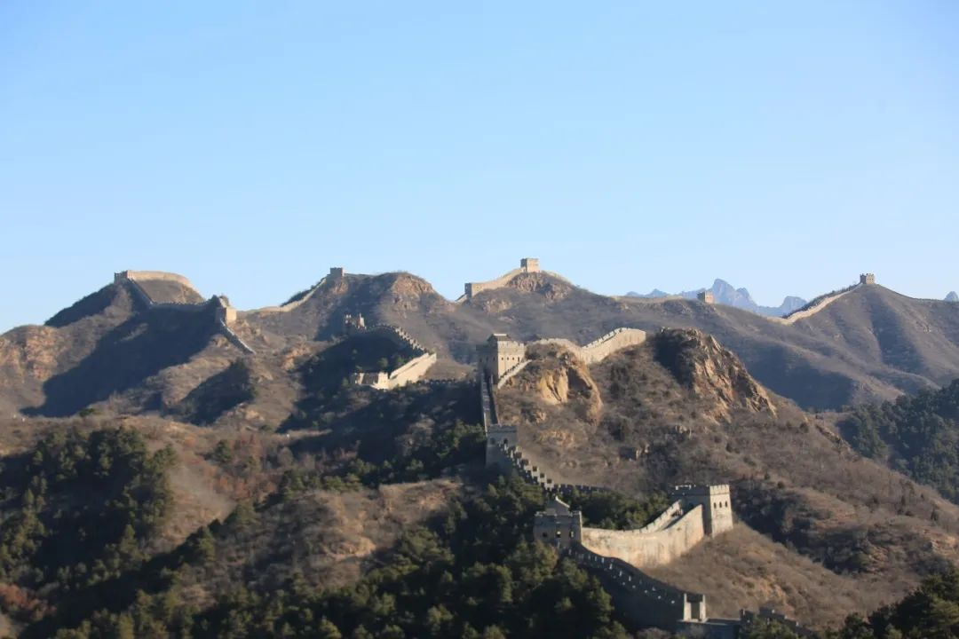

1）2022年12月初，中国优化调整了防疫政策，中国社会防疫工作进入了新阶段。**过去一个月，北京街头从最初的冷冷清清，到现在已经基本恢复了往日车水马龙的景象。**我跟很多朋友交流，大家都说，最近北京堵车“非常严重”。这真是一种阶段性的“甜蜜的烦恼”！但不管怎么说，大家都在期盼的“烟火气”，终于回来了。

2）**在中国社会防疫进入新阶段后，防疫的主战场已经从社区、街道、核酸检测点、集中隔离设施和定点医院等，转移到了全国各级医疗机构。**过去一个月，很多医疗机构，发热门诊量剧增，急诊量剧增。此时此刻，千千万万的医护人员，正奋战在防疫的最前线，用他们的加班加点，甚至是超负荷工作，为患者的健康和生命而战。我今天看到了《中国青年报》“冰点周刊”的一篇文章，讲述全国医护人员如何“[搏命重症高峰](http://mp.weixin.qq.com/s?__biz=MjM5MDQ3MTEyMQ==&mid=2653338558&idx=1&sn=dabb397dee28da051cf5c7718e4b89c0&chksm=bd965d008ae1d4160f22e60367e9d780ce39289b843628a8e09e43c59ba4cea34ab199f44226&scene=21#wechat_redirect)”。文章很长，看完后，我既为医护人员的辛苦而揪心，也为他们的伟大奉献精神而感动。

3）**在过去一个月里，中国社会确实经历了很多的困难。**放开之初，街道上冷冷清清，人们对于奥密克戎的“疫情巨浪”袭来后，到底会发生什么，内心充满了忐忑。此后，越来越多的人感染，这是我们中的绝大多数人三年来第一次跟新冠病毒直接交手。我们突然发现，我们对病毒的了解还远远不够。病毒既没有想象中的那么“可怕”，但也绝对没有想象中的那么“简单”。短短几周内，千千万万的人感染，几乎所有的人都有症状——发烧、头疼、浑身酸痛、全身乏力、持续不断的咳嗽……是的，奥密克戎不是大号“流感”。在这个过程中，一些人在最难受的时候买不到药；去医院看病、拿药，要花四五个小时排队；口罩、温度计、抗原检测试剂价格翻了好几番，还一度买不到；家中有老人的朋友更加忧心，抗病毒药物卖断了货；然后，我们开始陆续听到，在亲朋好友中，有一些人感染新冠病毒后不幸离世……**这些，都是在过去一个月里中国社会真实发生的事情。**

4）**很多人说，我们在还没有做好准备的情况下就匆匆忙忙地放开了。我想说的是，过去一个月，奥密克戎在中国社会的传播速度，即便放在全世界任何一个地方，都是罕见的；中国社会短期内出现的感染者人数、重症人数和需要的药物量，以任何国家的标准来看，都是“巨大的”，甚至是“天量的”。**我在12月2日，提出“[防疫到了新阶段](http://mp.weixin.qq.com/s?__biz=MzAwNTk5OTQxNw==&mid=2247493284&idx=1&sn=aa04e2b1d8de61c97cffdba64d7069de&chksm=9b16b8f2ac6131e4d21c86d67f3effc3052fc6bc83c02cedb92f02c428e6d42963884588da5d&scene=21#wechat_redirect)”，并建议大家备药，做好个人防护，同时也建议加快老年人疫苗接种，迅速扩充医疗资源，动员已经退休、转岗和离职的医护人员作为“预备队”。令人欣慰的是，我的很多建议，朋友们都听进去了，政府有关部门随后也做了类似的安排。但依然令人揪心的是，这一波感染高峰超出了几乎所有人的预期，短时间内，中国社会面临的防疫压力、困难和挑战是空前的。我们不得不承认，我们对病毒的了解依然是有限的，这让这一轮感染高峰期如海啸般袭来时，尽管政府部门、各级医疗机构和我们每一个人，都做了不少的准备，但这种准备在奥密克戎“绝对的力量”面前，仍显得有些慌乱，有些左支右拙，有些措手不及。

5）**有人说，防疫政策优化调整后，很多地方“一放了之”，甚至是“躺平”了。但是，如果我们仔细去看一下全国医疗系统乃至中国社会过去一个月的努力，我们就知道，根本不存在真正的“躺平”。**“应开尽开、应收尽收”，是全国所有医疗机构必须执行的基本要求。一些地方，短短几天内，发热门诊的数量增加了几十倍，甚至是几百倍。一些医院，短期内收治重症病人的床位扩容了几倍到十几倍。全国药品和医疗用品的生产、采销和调配，所涉及每一个环节的每一个人，几乎一刻都没有闲着。就在我写这篇文章的时候，全国无数医疗机构的医生，正在值守着又一个长达14小时的“超长班”；全国无数的药厂，机器在不停地运转，能够满足几百万人甚至几千万人的药品，每一刻都在从原材料转化为成品。**中国社会永远不会“躺平”，中国人民在最危难时刻的努力总是“无眠无休”。**

6）昨晚上跟一个医生朋友聊天，他所在的北京一家中外合资私立高端医院，尽管医疗费用“惊人”，但在几周前最紧张的时候，他们的门诊量也剧增，他们扩充了很多床位，但依然往往一床难求。但他说，元旦一过，情况就大为好转。据他分析，一方面是因为北京的疫情高峰期已经过去了，另外一方面是因为北京的公立医院扩资源、扩床位见到了明显的成效。**“疫情就是和平年代的战争”，在我们看得到和看不到的角落里，总有一批又一批的人在努力，在负重前行，在为我们扛下“岁月静好”背后的所有代价。**

7）**我在电商平台查看，防疫物资紧张的局面已经大大改善。**N95口罩和抗原检测试剂等，价格仍比一个月前高，但已经回落了很多。这充分说明，中国作为全世界第一大工业国，我们有着惊人的生产和制造潜力。一旦把这种潜力调动起来，我们很快就可以解决绝大多数物资短缺的问题。

8）**很多人问我，到底该如何评价中国社会的防疫工作？**对于这个问题，我想了很久，我的思考角度是：中国社会的防疫工作，就像中国社会的整体发展一样，如果我们从细节入手，总是能发现各种各样的问题，总是会有各种各样的不满和抱怨，总是会有这样那样的无奈。但是，如果我们用动态的眼光去看待它，我们就会发现，问题确实很多，但也都在一个一个解决当中。整体上，中国社会在面对这些问题时，在面对民众的不满情绪时，不会“躺平”，而总是在努力一点一点去解决。我相信，这是中国社会的一个基本特征，这也是中国防疫工作的一个基本特征。我们总是有问题和不足，但同样也总是在努力。在任何一个时间点上，中国社会和中国防疫工作都不是完美的，但每隔一段时间，我们回头去看时，发现我们已经比过去又往前走了一大截。**我们不完美，我们也不应该不合时宜地“唱高调”，但是，我们确实一直走在前进的路上！**

9）**过去一个月，最让我感动的还是，中国社会那种团结一致、有难同当、共克时艰的精神。**在网上，我们看到了太多的争论、对立和撕裂，但在线下的真实世界里，同事、朋友和邻里之间，大家互帮互助、嘘寒问暖；政府部门和企业之间通力合作，共同解决防疫中各种急难险重的问题。**这才是大疫之下，中国社会的真实情况。**

10）**在面临百年一遇的世纪疫情时，中国社会不会“躺平”，我们一定可以守望相助，共渡难关。**面对疫情，我们除了要继续发扬中华民族守望相助的传统精神，除了要继续发挥社会主义集中力量办大事的重要优势，我们还要不断总结经验和教训，有针对性地查漏补缺，建好系统，建设能力，储备资源。相信经过过去一个月疫情的高强度冲击，今后中国社会的发热门诊系统会更加完善，分级诊疗的理念和实践会更加深入人心，医疗资源的储备、建设和扩容会有更加明确的时间表。**所有这一切，都会让中国社会在下一次面临严重的呼吸道疾病时做得更好。**

最后，我想向每一位奋战在防疫一线的医护人员致敬！

我想向每一位在大疫之下，为中国社会更好地渡过难关，守护中国民众健康和生命的每一个人致敬！

我想向每一位为我们扛下了“岁月静好”背后所有代价的“勇士”、“战士”、“奉献者”和“逆行者”致敬！

**中国社会必将迎来彻底战胜疫情的曙光！**

**图片源自网络**





**关注公众号：**

**有理儿有面**

**理   性｜   揭   秘｜   探   讨**







### 精选留言

用户设置不下载评论